Отчёт по лабораторной работе 6
  - Статическая маршрутизация VLAN
Седохин Даниил Алексеевич
Содержание

1. Цель работы
Настроить статическую маршрутизацию VLAN в сети.

2. Задание
В логической области проекта разместить маршрутизатор Cisco 2811, подключить его к порту 24 коммутатора msk-donskaya-sw-1 в соответствии с таблицей портов (см. табл. 3.3 из раздела 3.3). (рис. 1).
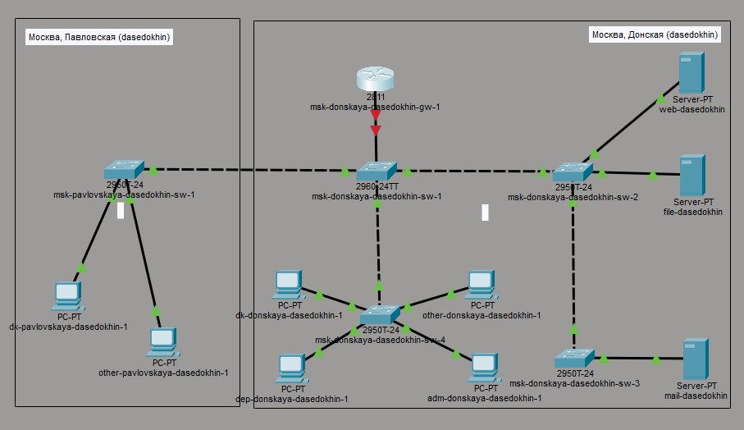
Рисунок 1: Размещение маршрутизатора msk-donskaya-dasedokhin-gw-1
Используя приведённую ниже последовательность команд по первоначальной настройке маршрутизатора, сконфигурируйте маршрутизатор, задав на нём имя, пароль для доступа к консоли, настройте удалённое подключение к нему по ssh. (рис. 2).
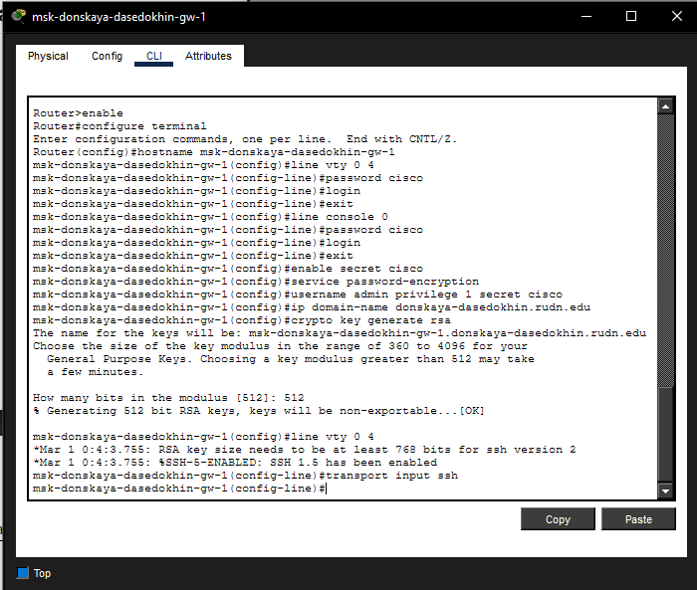
Рисунок 2: Настройка маршрутизатора msk-donskaya-dasedokhin-gw-1
Настройте порт 24 коммутатора msk-donskaya-dasedokhin-sw-1 как trunk-порт (рис. 3).
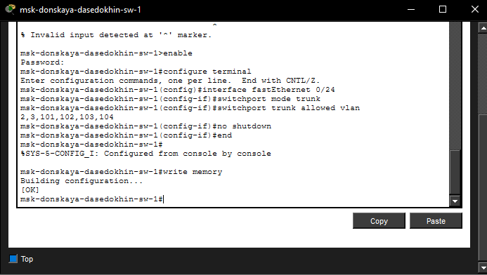
Рисунок 3: Настройка порта 24 коммутатора msk-donskaya-dasedokhin-sw-1 как trunk-порт
На интерфейсе f0/0 маршрутизатора msk-donskaya-gw-1 настройте виртуальные интерфейсы, соответствующие номерам VLAN. Согласно таблице IP-адресов (см. табл. 3.2 из раздела 3.3) задайте соответствующие IP-адреса на виртуальных интерфейсах. Для этого используйте приведённую ниже последовательность команд по конфигурации VLAN-интерфейсов маршрутизатора. (рис. 4).
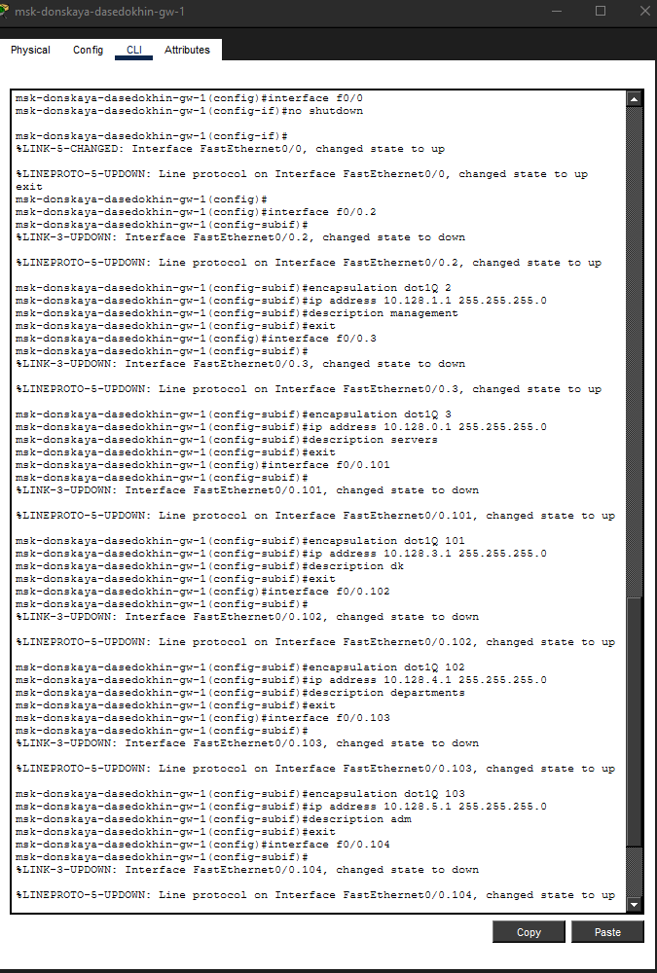
Рисунок 4: Настройка на маршрутизаторе msk-donskaya-dasedokhin-gw-1 виртуальных интерфейсов
Проверьте доступность оконечных устройств из разных VLAN (рис. 5).
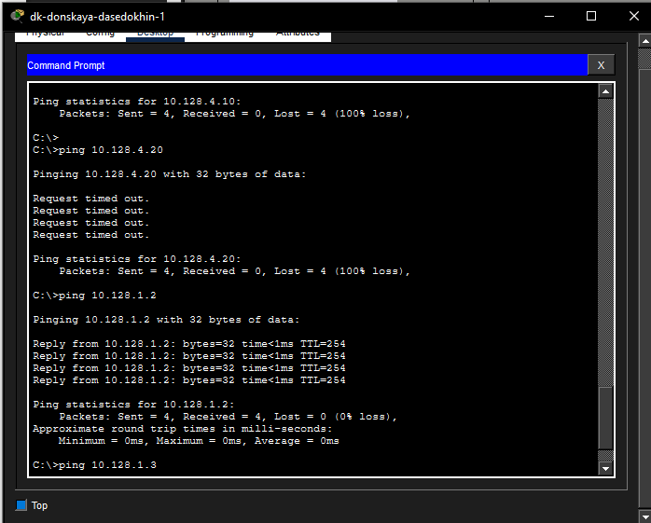
Рисунок 5: Проверка доступности оконечных устройств из разных VLAN
Используя режим симуляции в Packet Tracer, изучите процесс передвижения пакета ICMP по сети. Изучите содержимое передаваемого пакета и заголовки задействованных протоколов. (рис. 6).
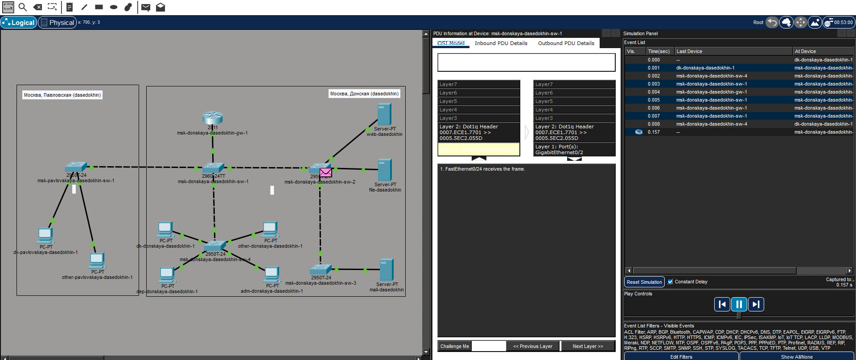
Рисунок 6: Изучение процесса передвижения пакета ICMP и его содержимого

3. Контрольные вопросы
- Характеристика стандарта IEEE 802.1Q
Стандарт IEEE 802.1Q определяет технологию виртуальных локальных сетей (VLAN) в сетях Ethernet. Основное его назначение — обеспечить логическое разделение сети на изолированные домены широковещательного трафика без необходимости физического разделения оборудования. Это означает, что устройства, подключенные к одному коммутатору, могут находиться в разных VLAN и не будут “видеть” друг друга на канальном уровне, если только трафик не будет маршрутизироваться через устройство третьего уровня.
Стандарт вводит механизм тегирования кадров Ethernet, который позволяет идентифицировать принадлежность кадра к определенной VLAN при передаче между коммутаторами. Этот механизм называется VLAN tagging. Тегирование необходимо в транковых (trunk) соединениях, где по одному физическому каналу передается трафик сразу нескольких VLAN. Без тега коммутатор не смог бы определить, какому VLAN принадлежит каждый конкретный кадр.
Важной особенностью стандарта является его совместимость с обычными Ethernet-устройствами. Кадры с тегом могут корректно обрабатываться устройствами, не поддерживающими 802.1Q, однако тег в таких случаях будет игнорироваться или восприниматься как ошибка. Для обеспечения обратной совместимости стандарт предусматривает понятие native VLAN — VLAN, трафик которой передается по транку без тегирования.
- Формат кадра IEEE 802.1Q
Кадр IEEE 802.1Q модифицирует стандартный Ethernet-кадр (Ethernet II) путем вставки дополнительного 4-байтового поля, которое называется VLAN-тегом или TAG field. Этот тег размещается между полем Source Address (MAC-адрес источника) и полем EtherType/Length.
Структура VLAN-тега состоит из двух основных частей. Первые два байта занимает поле TPID (Tag Protocol Identifier), которое имеет фиксированное значение 0x8100. Это значение указывает принимающему устройству, что данный кадр содержит VLAN-тег, и его необходимо интерпретировать соответствующим образом.
Следующие два байта занимает поле TCI (Tag Control Information), которое в свою очередь делится на три подполя. Первые три бита TCI занимает поле PCP (Priority Code Point), которое используется для указания приоритета кадра в соответствии с классом обслуживания (CoS) — это позволяет реализовать механизмы QoS на втором уровне. Один бит в TCI отведен под поле CFI (Canonical Format Indicator), которое используется для совместимости с сетями Token Ring и в Ethernet всегда устанавливается в 0. Оставшиеся 12 бит занимает поле VID (VLAN Identifier), которое непосредственно определяет номер VLAN, к которому принадлежит кадр. Значение VID может находиться в диапазоне от 1 до 4094, так как значения 0 и 4095 зарезервированы для служебных целей.
Таким образом, полный формат кадра 802.1Q выглядит следующим образом: сначала идет стандартный заголовок Ethernet, содержащий MAC-адрес назначения и MAC-адрес источника, затем вставляется 4-байтовый тег (TPID + TCI), после которого следует поле EtherType/Length, указывающее на тип инкапсулированного протокола верхнего уровня, и далее непосредственно данные полезной нагрузки. В конце кадра, как и в стандартном Ethernet, располагается поле FCS (Frame Check Sequence) для контроля целостности. При этом поле FCS рассчитывается уже с учетом вставленного тега, что обеспечивает корректную проверку всего кадра.

4. Выводы
Я настроил статическую маршрутизацию VLAN в сети.

